Российская Федерация
Краснодарский край
Муниципальное дошкольное образовательное учреждение
центр развития ребёнка – детский сад №6
муниципального образования Щербиновский район
станица Старощербиновская

Исследовательский проект
«Профессия водолаз»
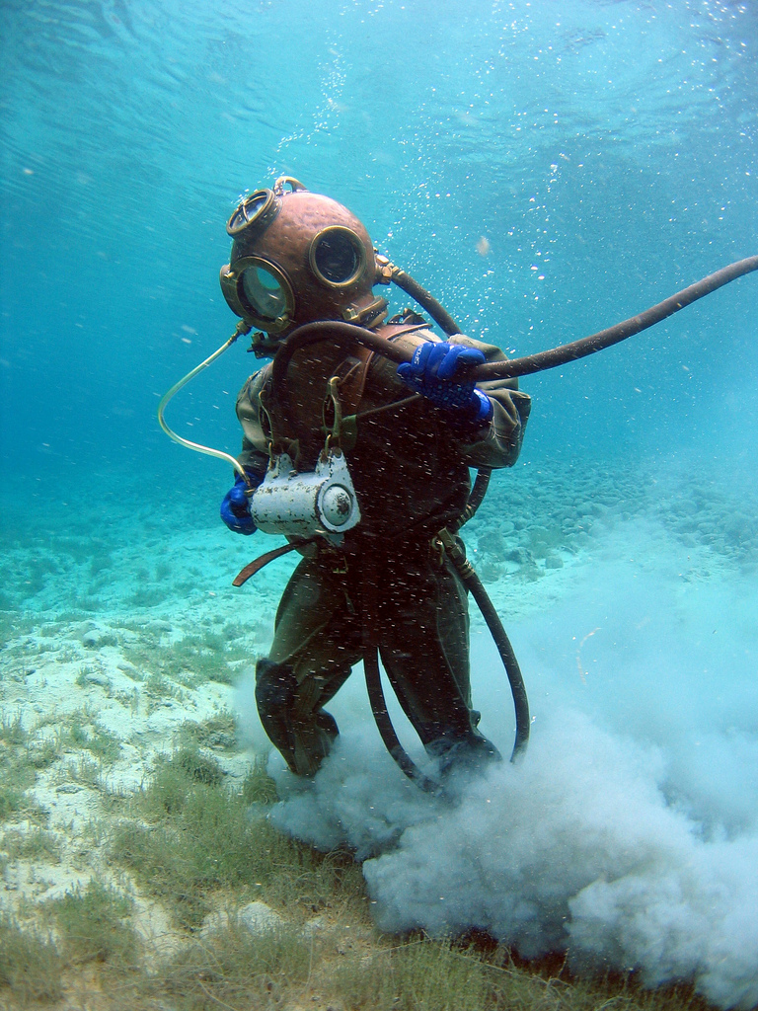

Автор проекта: воспитанница подготовительной к школе группы
Сизёва Елизавета Алексеевна
Руководитель проекта:
воспитатель МБДОУ ЦРР –детский сад №6 МОЩР
ст. Старощербиновская
Костенко Елена Геннадьевна

Старощербиновская 2022 год

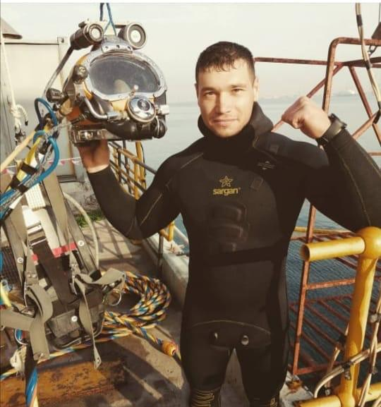
Тема моего проекта – «Профессия водолаз».
Вы спросите, почему я заинтересовалась этой темой?
Все дело в том, что мой папа – водолаз. Я хотела узнать, как можно больше о папиной работе. Так и возникла тема моего проекта.
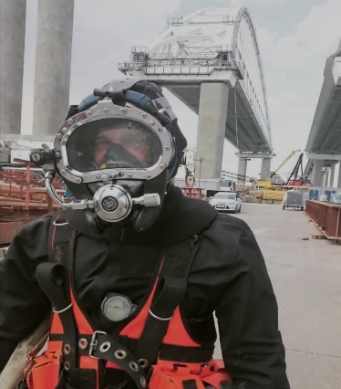
Раньше я не понимала, почему моего папы по долгу не бывает дома, рядом с нами. Мама мне говорила, о том, что он работает очень далеко, у него такая работа, он у нас водолаз.
Мы предположили гипотезу, что профессия водолаз - нужная, но в то же время опасная.
Поставили для себя цель: узнать о профессии водолаза.
Я задумалась, как же узнать о профессии моего папы? Если его уже долго нет дома. Тогда я спросила у мамы, и она рассказала мне о папиной работе. Мы находили с ней много интересного в интернете, читали энциклопедии, смотрели фильмы.
А когда приехал папа домой, я очень обрадовалась и попросила его рассказать, как можно больше о его профессии, где он побывал и что делал. Мне было интересно слушать папин рассказ, рассматривать фотографии.
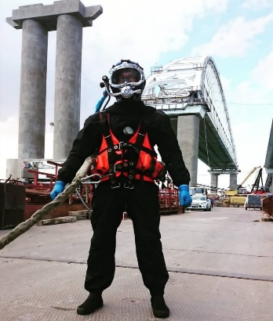
И так я узнала!!!
Водолаз - специалист, занимающийся подводными работами в водонепроницаемом костюме и со специальным снаряжением.
Водолаз - это одна из древнейших профессий. Давным-давно, люди научились нырять в глубину и добывать жемчуг, кораллы и многое другое. Правда, называли таких людей не водолазами, а ныряльщиками. Но долго они под водой быть не могли, им не хватало воздуха, они обязательно должны вынырнуть и подышать.
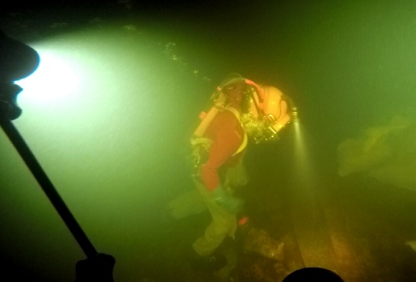
Сейчас водолазы спускаются под воду не ради удовольствия: они там работают. Ищут и поднимают наверх затонувшие корабли, ведут спасательные работы, ремонтируют корабли, строят мосты, прокладывать трубы, исследуют подводный мир.
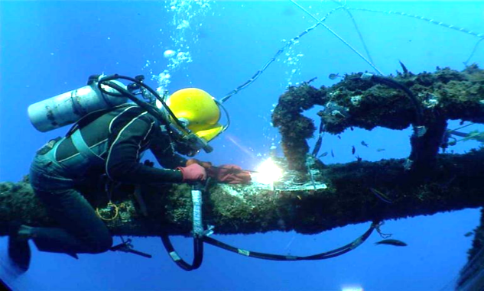

В работе водолазу помогают специально изобретённый водонепроницаемый костюм-скафандр с железным шлемом и тяжёлые металлические сапоги.
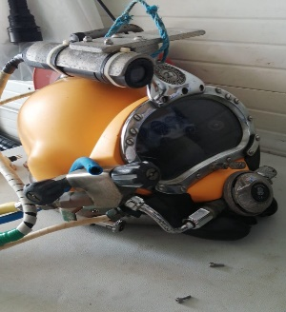
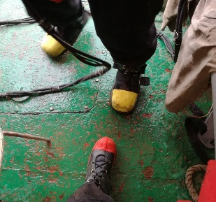
Дышит водолаз воздухом, который поступает из баллона по специальной трубке, который крепиться на спине.
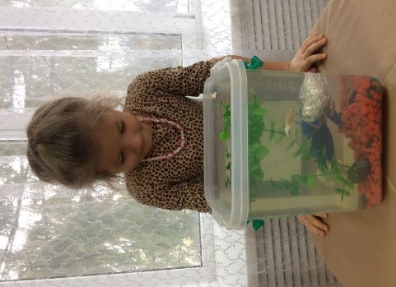
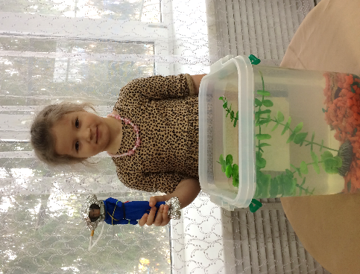
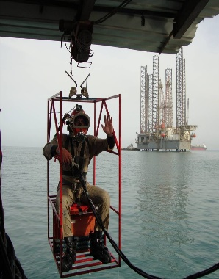
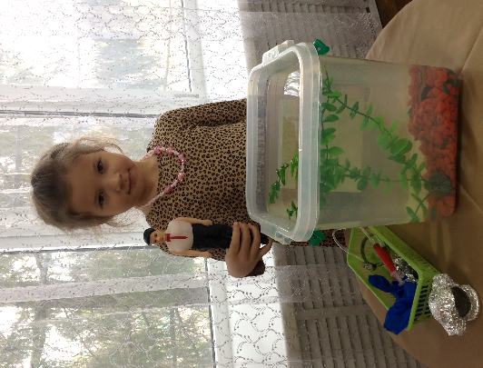
Я спросила у папы, а зачем водолазу нужны тяжёлые металлические сапоги? Папа предложил мне провести опыт с моей куклой – Кеном. Мы сделали из резиновых перчаток ему костюм, к сапогам прикрепили металлические грузики и опустили его в воду. Кен погрузился на дно. Так я сделала вывод, что тяжелые сапоги и шлем помогают водолазу долгое время оставаться под водой и не всплывать. Через некоторое время, когда я его достала из воды и сняла костюм, увидела, что Кен был сухой. Так я сделала еще один вывод, что костюм водолаза не промокает.
Тогда мне стало тогда интересно, а как водолаз поднимается из глубины на поверхность если у него тяжёлые сапоги и шлем? Папа сказал, что на большой глубине и при длительной работе для спуска и поднятия на поверхность используются трапы, специальные механизмы, а также верёвки с большим грузом на конце, по которой водолаз медленно подтягивается вверх даже в тяжелом снаряжении.
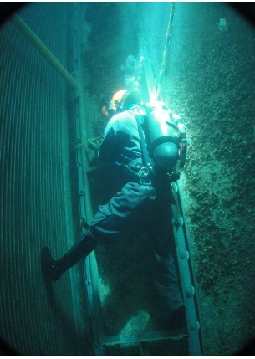
Вы спросите, чем же занимается мой папа под водой, что он там делает?
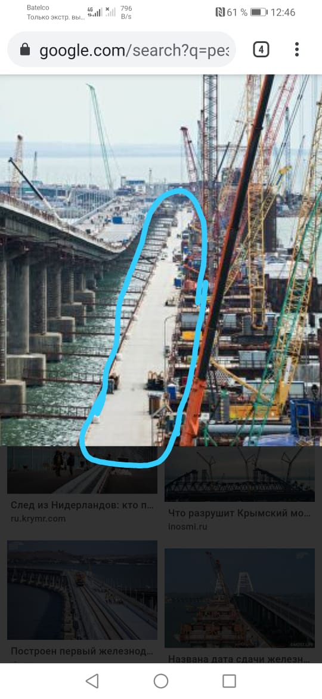
Я вам отвечу: он прокладывал трубы, чистит морское дно, участвует в различных строительствах.

Так, мой папа участвовал в строительстве известного Крымского моста, устанавливал под водой опоры, на которых стоит мост.
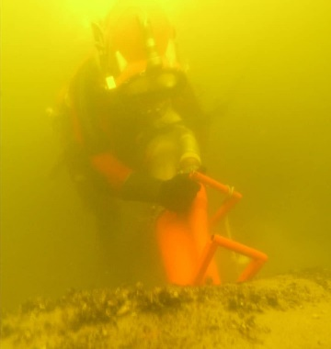
Сейчас мой папа в Бахрейне. Там нет пресной воды, поэтому её добывают. И папа под водой чистит и ремонтирует трубы, по которым течёт морская вода. Я очень горжусь своим папой!

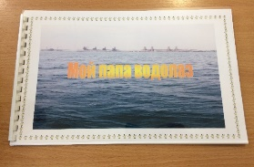
Все, что я узнала о папиной профессии, я рассказала ребятам и воспитателю в детском саду.

Вместе с Еленой Геннадьевной и мамой мы сделали фото-альбом: «Мой папа - водолаз». Еще мы устроили в группе выставку детских рисунков «Водолаз на дне морском». Так же мы объявили всем детям и родителям о создании поделки водолаза своими руками из различных материалов и через несколько дней устроили в группе выставку:
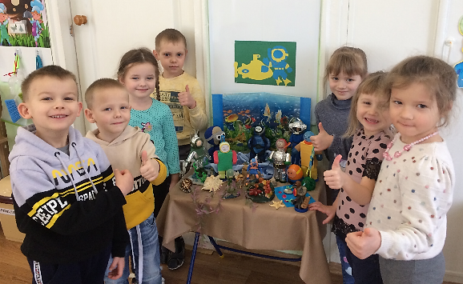
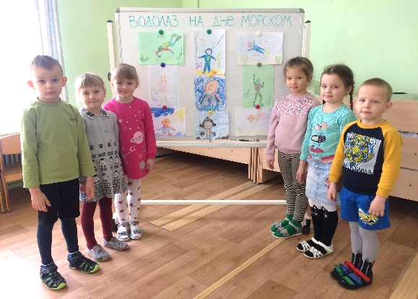
«Водолазы будущего». Затем мы нашу выставку передали ребятам других групп, и рассказали о важной и нужной профессии водолаза.

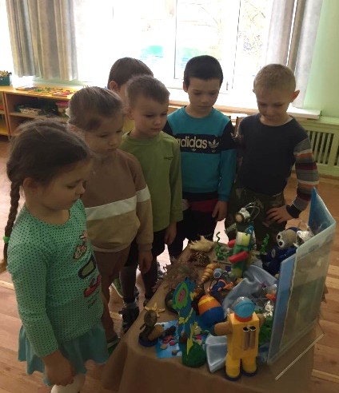

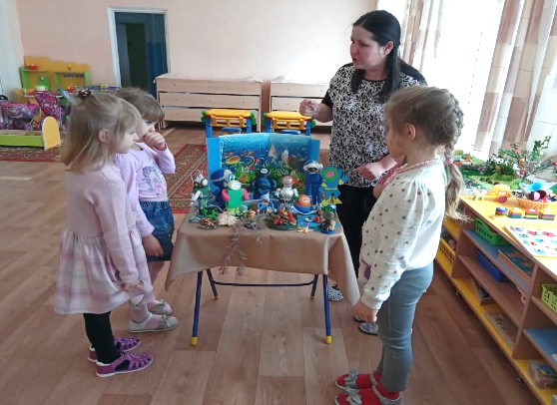

Моя гипотеза подтвердилась и так я сделала вывод, что профессия водолаза очень важная и нужная. Водолазом может стать только очень отважный и смелый человек. Эта профессия – мужская.

Список литературы:
- С. Сахарнов «Кто работает подводой». Издательство «Малыш» Москва 1982г.
- П.А. Боровиков «Водолазное дело в России».
- «Водолазное дело» в Энциклопедии Кругосвет.
- Интернет – ресурсы: Википедия – свободная энциклопедия.
- Источник: https://irg77.ru/pravo/lyudi-i-pravo/professii/vodolaz/
- Источник: https://infourok.ru/beseda-kto-takoy-vodolaz-3535231.html
- Источник: https://youtu.be/vXtJYZD1pn4
- Источник: blob:https://www.youtube.com/be5adb6f-f5bb-4be4-8b73-5240959106d

Фото приложение
